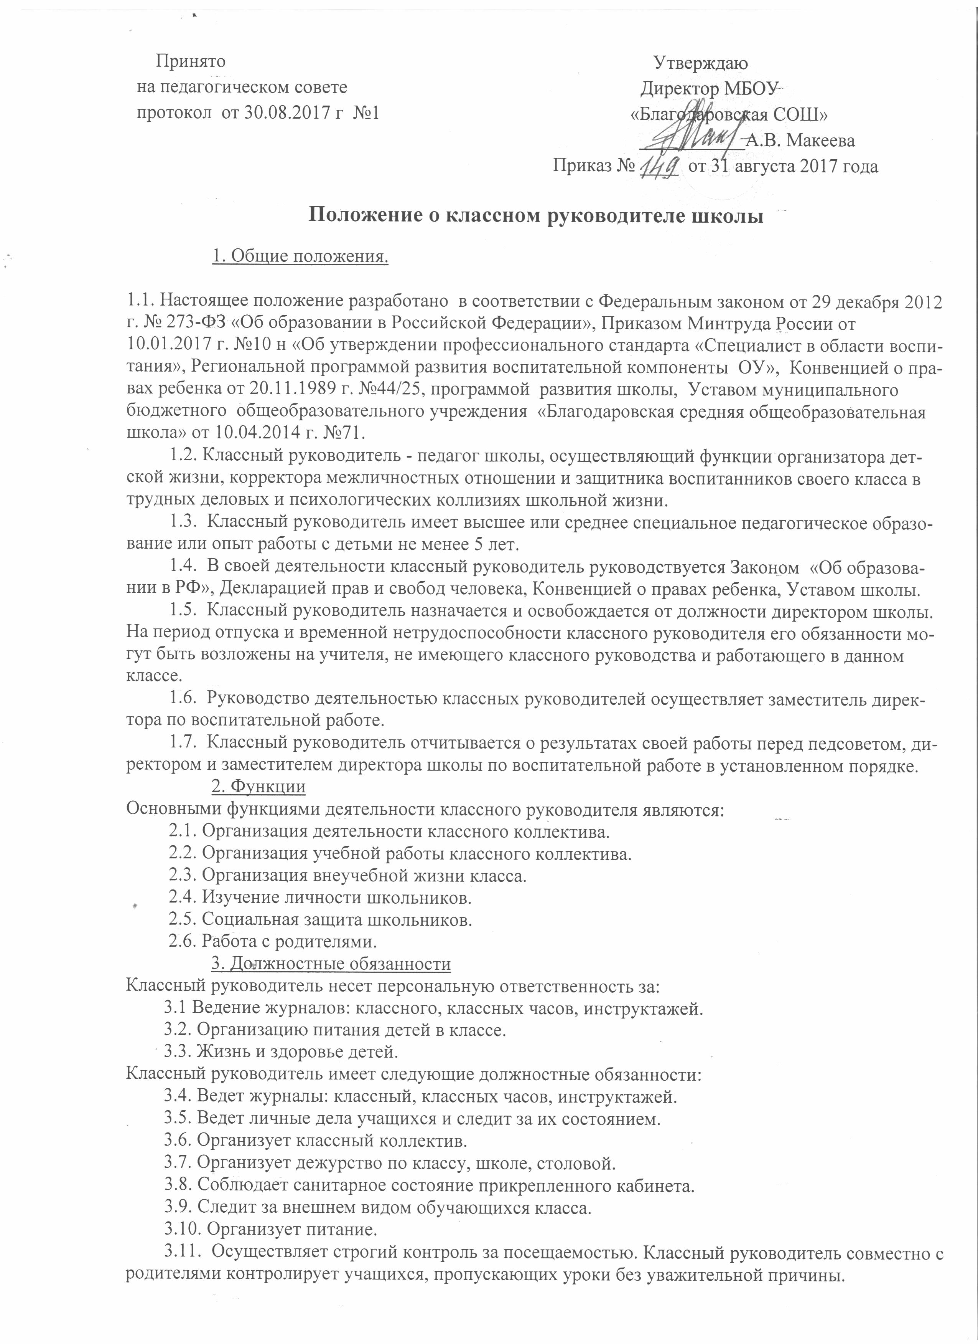

3.12. Создает обстановку, благоприятствующую учебе.
3.13. Координирует деятельность учителей, работающих в классе.
3.14. Работает с ученическими дневниками, контактирует с родителями по поводу успеваемости школьников.
3.15. Ведет сотрудничество с педагогом-психологом.
3.16. Содействует вовлечению учащихся класса в кружки, факультативы, конкурсы, викторины, олимпиады, смотры, организует экскурсии, посещение театров, выставок с целью развития их познавательных интересов, расширения их кругозора.
3.17. Создает благоприятный микроклимат в классе, формирует благожелательные межличностные отношения, корректирует и регулирует их.
3.18. Организует творческие дела в классе.
3.19. Организует охрану и укрепление здоровья каждого ученика, укрепляет здоровье школьников, вовлекает учащихся в физкультуру, спортивную работу.
3.20. Помогает деятельности школьных детских общественных организаций.
3.21. Ищет интересные формы, глубокое содержание каждого организуемого дела, определяет целесообразность и целенаправленность организации любой встречи классного руководителя с классом, проводит один тематический классный час в месяц.
3.22. Изучает личности школьников в соответствии с имеющимися методиками, учитывая мнения учителей, работающих в классе, и родителей.
3.23. Работает с характеристиками учащихся.
3.24. Ведет работу по профориентации учащихся класса.
3.25. Обеспечивает охрану и защиту прав учащихся, оставшихся без попечения родителей (если такие есть в классе).
3.26. Выявляет и ведет учет детей социально незащищенных категорий.
3.27. Выявляет и ведет учет детей из неблагополучных семей с составлением акта обследования (при необходимости).
3.28. Осуществляет наблюдение за поведением «трудных» подростков, детей «группы риска.
3.29. Проводит тематические родительские собрания один раз в четверть.
3.30. Изучает условия воспитания в семье.
3.31. Работает с родителями индивидуально.
3.32. Привлекает родителей для организации внеучебной деятельности класса.
3.33. Развивает классное самоуправление, приучая детей к самоорганизации, ответственности, готовности и умению принимать жизненные решения.
3.34. Помогает воспитанникам решать проблемы, возникающие в отношениях с педагогами, товарищами, родителями, адаптироваться в коллективе, завоевать признание, занять удовлетворяющий его социальный статус среди сверстников.
3.35. Направляет самовоспитание и саморазвитие личности ребенка.
3.36. Организует и участвует в педагогических консилиумах (малых педсоветах) по проблемам учащихся своего класса, при необходимости посещает уроки учителей-предметников.
3.37. Защищает права и свободы воспитанников, несет ответственность за их жизнь, здоровье и безопасность в школе.
3.38. Участвует в работе МО классных руководителей, педсоветов, семинаров, административных и методических совещаний.
4. Режим работы классного руководителя.
4.1. Общие правила организации работы школы и педагогического коллектива вытекают из Кодекса законов о труде Российской Федерации, излагаемых в ст. 130.
4.2. Час классного руководителя (часы общения) - один раз в неделю по расписанию, о чем делает запись в журнале классных часов.
4.3. Количество воспитательных мероприятий - не менее двух дел в месяц, из которых одно может быть общешкольным.
4.4. Количество - классных родительских собраний должно составлять не менее одного в четверть.
4.5. Отчеты о проделанной работе предоставляются администрации 1 раз в полугодие.
5. Права классного руководителя.
Классный руководитель имеет право в пределах своей компетенции:
5.1. Участвовать в работе школьных структур самоуправления: педсовета, совета школы, профсоюзных и других общественных органов школы.
5.2. Выступать с инициативой, вносить предложения о совершенствовании деятельности школы, выступать с деловой, конструктивной критикой.
5.3. Создавать собственные воспитательные системы и программы, творчески применять новые методы, формы и приемы воспитания, руководствуясь единственным принципом «не навреди».
5.4. Защищать собственную честь и достоинство в школьных органах самоуправления и защиты, при невозможности - в государственных.
5.5. Присутствовать на любых уроках или мероприятиях, проводимых учителями-предметниками в классе (без права входить в класс во время урока без экстренной необходимости и делать замечания учителю в течение урока).
5.6. Привлекать к дисциплинарной ответственности учащихся за поступки, дезорганизующие учебно-воспитательный процесс, в порядке, установленном Правилами о поощрениях и взысканиях.
5.7. Поощрять учащихся в порядке, установленном Правилами о поощрениях и взысканиях.
6. Классный руководитель не имеет права.
6.1. Унижать личное достоинство воспитанника, оскорблять его действием или словом, придумывая клички, навешивая ярлыки и т.п.
6.2. Использовать оценку (школьный балл) для наказания или расправы над учеником.
6.3. Злоупотреблять доверием ребенка, нарушать данное воспитаннику слово, сознательно вводить его в заблуждение.
6.4. Использовать семью (родителей или родственников) для наказания ребенка.
6.5. Обсуждать за глаза своих коллег, представлять их в невыгодном свете, подрывая авторитет учителя и всего педколлектива.
7. Классный руководитель должен знать:
7.1. Закон «Об образовании в РФ».
7.2. Конвенцию ООН о правах ребенка.
7.3. Профессиональный стандарт «Специалист в области воспитания».
7.4. Региональной программой развития воспитательной компоненты.
7.5. Правила внутреннего распорядка обучающихся.
7.6. Правила поведения учащихся.
7.7. Педагогику детскую, возрастную, социальную психологию.
7.8. Школьную гигиену.
7.9. Педагогическую этику.
7.10. Теорию и методику воспитательной работы.
7.11. Основы трудового законодательства.
8. Классный руководитель должен уметь.
8.1. Общаться с детьми, поощряя детскую активность, ответственность, подавая собственный пример деловитости и ответственности.
8.2. Видеть и формулировать свои воспитательные цели.
8.3. Составить план воспитательной работы в собственном классе.
8.4. Организовать воспитательное мероприятие.
8.5. Организовать и проводить родительское собрание.
9. Документация и отчетность.
Классный руководитель ведет (заполняет) следующую документацию:
9.1. Классный журнал.
9.2. Журнал классных часов.
9.3. Журнал инструктажей.
9.2. Личные дела учащихся.
9.3. Дневник учащихся
9.4. Индивидуальные портфолио учащихся.
9.5. Папка № 1 «Воспитательная работа с классным коллективом»
- Нормативно-правовые документы(см. п.1.1 настоящего положения).
- Программа воспитательной работы с классным коллективом + план работы.
- Характеристика классного коллектива.
- Занятость учащихся во внеурочное время.
- Поручения в классе, общественная нагрузка учащихся;
- План работы с учащимися соц. риска или требующими особого внимания. Акты посещения.
- Диагностика воспитанности учащихся совместно в работе с педагогом-психологом.
- Инструкции по технике безопасности, утвержденные руководителем ОУ.
- Анализ воспитательной работы по полугодиям.
- Анализы проведенных воспитательных мероприятий.
9.4. Папка № 2 «Работа с родителями».
- План работы с родителями.
- Состав родительского комитета.
- Социальная карта семей.
- План родительских собраний. Протоколы родительских собраний.
- План родительского комитета. Протоколы заседаний родительского комитета.
10. Ответственность
10.1. За неисполнение или ненадлежащее исполнение без уважительной причины Устава и Правил внутреннего трудового распорядка школы, законных распоряжений директора или заместителя директора школы, должностных обязанностей, установленных настоящей Инструкцией, классный руководитель несет дисциплинарную ответственность в порядке, определенном трудовым законодательством.
10.2. За применение, в том числе однократное, методов воспитания, связанных с физическим или психическим насилием над личностью учащегося, классный руководитель может быть освобожден от занимаемой должности в соответствии с трудовым законодательством и Законом «Об образовании в РФ». Увольнение за данный проступок не является мерой дисциплинарной ответственности.
10.3. Виновный в причинении школе ущерба в связи с исполнением (неисполнением) своих должностных обязанностей классный руководитель несет материальную ответственность в порядке и в пределах, установленных трудовым или гражданским законодательством.

С положением ознакомлена:_______________________________Подпись

Приложение. Текущие дела классного руководителя
1. Диагностирование учащихся: опросы, анкетирования, собеседования, наблюдение, контроль дневников и классного журнала, определение уровней воспитанности.
2. Планирование воспитательной работы.
3. Анализ воспитательной деятельности в классе.
4. Посещение учащихся на дому.
5. Вовлечение учащихся в общественную деятельность.
6. Проведение классных часов, часов общения.
7. Подготовка к конкурсам, соревнованиям, олимпиадам.
8. Проведение вечеров, дискотек, репетиции к концертам.
9. Проведение родительских собраний и индивидуальная работа с родителями.
10. Посещение районных мероприятий.
11. Заседания М/О классных руководителей.
12. Профессиональная учеба.
13. Подготовка отчетной документации.
14. Участие в заседании педсоветов.
15. Проведение экскурсий.
16. Подготовка и проведение слетов и походов.
17. Организация работы по дежурству и уборке территории.
18. Взаимодействие с учителями-предметниками.
19. Организация досуга учащихся через систему дополнительного образования.
20. Учет успеваемости, анализ, организация помощи и поддержки отстающих учащихся.
21. Персональная работа с трудными (педагогически запущенными) учащимися.
22. Посещение уроков в конфликтных ситуациях и взаимодействие с начинающими учителями.
23. Проведение работы по профориентации учащихся.
24. Организация творческой внеклассной деятельности учащихся.
25. Выпуск настенных газет, ведение летописи класса.
26. Организация деятельности ученического самоуправления.
27. Анализ и разрешение конфликтных ситуаций.
28. Сбор информации для ежемесячного поощрения учащихся.
29. Составление плана на каникулы и проведение каникулярных мероприятий.
30. Изучение читательских, музыкальных, художественных интересов учащихся.
31. Проведение внутриклассных спортивных соревнований.
32. Подготовка к школьным праздникам.
33. Полугодовые отчеты классного руководителя.
34. Изучение литературы по классному руководству.
35. Подготовка выступления на педсовете по проблемам воспитания.
36. Работа с активом класса.
37. Подготовка справок и аналитических материалов для администрации школы
38. Вечерние телефонные беседы с родителями.
39. Организация работы в подшефном классе.
40. Контроль за дисциплиной учащихся (явка в школу, прогулы, опоздания, внешний вид).
41. Организация медицинского наблюдения за состоянием здоровья учащихся (зрение, нервная система, осанка и т.д.).
42. Анализ учебной нагрузки, дозирование домашних заданий, контрольных работ.
43. Взаимодействие со школьным психологом при работе с группой риска.
44. Участие в общешкольных мероприятиях.
45. Организация для родителей вечера-презентации достижений учащихся (на выставке достижений представлены все успехи класса и каждого ученика по самым разнообразным направлениям: успехи в спорте, газеты, грамоты и дипломы, творческие работы, описания поступков и достижений).
46. Организация изучения истории малой родины - истории своей семьи, людей живущих рядом.
47. Организация поддержки и помощи ветеранам, инвалидам, больным детям.
48. Круглогодичная акция «Живи, земля!» - выращивание и посадка растений.
49. Проведение игровых дней: психологические, познавательные, творческие, спортивные игры.

